

**UNIVERSIDAD DEL SURESTE**

**GERIATRIA**

TEMA:

SINDROMES GERIATRICOS: DEMENCIA Y DELIRIUM

DOCENTE:

DR. DARINEL NAVARRO PINEDA

ALUMNA:

YESICA DE JESUS GOMEZ LOPEZ

SEXTO SEMESTRE



DEMENCIA

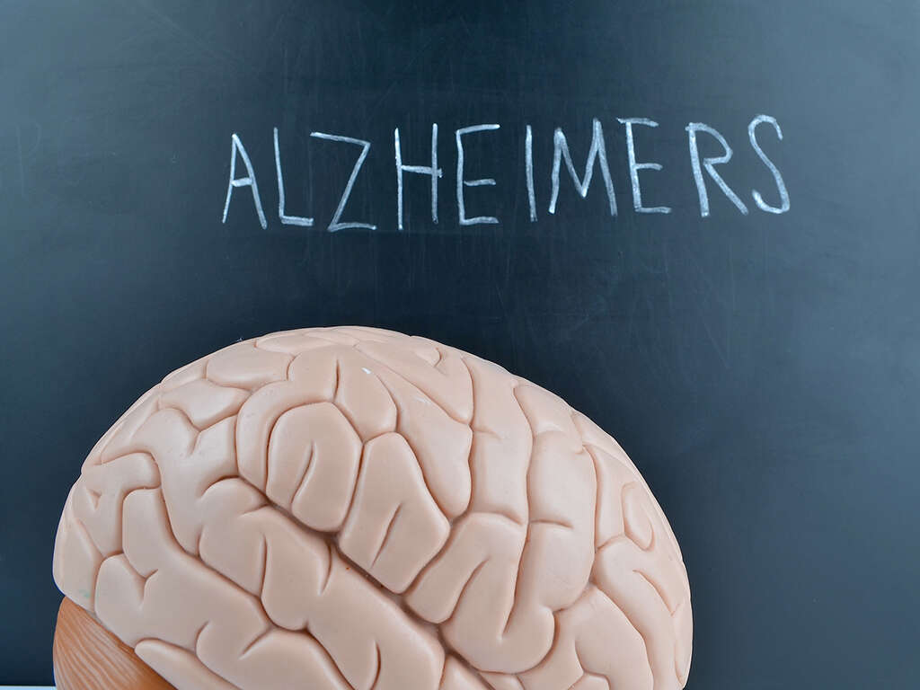

Se presenta con mayor frecuencia en personas mayores de 60 años pero no constituye una consecuencia normal del envejecimiento.

No todos los adultos mayores la padecerán; es considerada una de las principales causas de discapacidad y dependencia en este grupo.

Es un síndrome que se caracteriza por el deterioro de la función cognitiva que es la capacidad para procesar el pensamiento; afecta la memoria, el pensamiento, orientación, comprensión, cálculo, aprendizaje, lenguaje y juicio.

LA OMS LO DEFINE COMO

Es causada por diversas enfermedades y lesiones cerebrales como es el caso del Alzheimer considerada la demencia más común.



LOS SIGNOS Y SINTOMAS SE CLASICAN EN 3 ETAPAS



Los síntomas son más evidentes olvidando acontecimientos recientes, nombres de las personas, desubicación en el hogar, dificultad para comunicarse, cambios en el comportamiento (dan vueltas en la casa o repiten las mismas preguntas).

Se presenta dependencia e inactividad, existe dificultad para reconocer amigos y familiares, desubicación en tiempo y espacio, en algunos casos alteraciones en el comportamiento como agresiones

TARDIA

INTERMEDIA

TEMPRANA

El inicio es paulatino y es posible que pase desapercibida, se presenta tendencia al olvido, pérdida de la noción del tiempo y desubicación espacial incluso en lugares conocidos.



Es importante señalar que debido al envejecimiento de la población, los casos de demencia senil se duplicarán cada 20 años.



BIBLIOGRAFIA

<https://www.gob.mx/salud/articulos/que-es-la-demencia>

Por lo anterior es importante que si se sospecha de esta enfermedad, se acuda al médico con el fin de recibir un diagnóstico oportuno y tratamiento adecuado.